

**ΕΛ. Δ. ΜΟΥΖΑΚΗΣ ΑΝΩΝΥΜΗ ΕΤΑΙΡΕΙΑ ΒΙΟΜΗΧΑΝΙΑΣ ΕΜΠΟΡΙΟΥ ΜΕΛΕΤΩΝ ΚΑΙ ΕΠΕΝΔΥΣΕΩΝ ΟΜΙΛΟΣ ΕΠΙΧΕΙΡΗΣΕΩΝ**

**Δελτίο Τύπου 07/12/2022**

**Επιδόσεις και Αποτελέσματα εννεάμηνου 2022**

Σε συνέχεια της με αριθμό πρωτοκόλλου 2707/09.11.2022 επιστολής της Επιτροπής Κεφαλαιαγοράς που εστάλη προς τις εισηγμένες εταιρίες στην οργανωμένη αγορά του Χρηματιστηρίου Αθηνών και στα πλαίσια της ενημέρωσης του επενδυτικού κοινού σε συνδυασμό με τις επιπτώσεις της ενεργειακής κρίσης , των πολεμικών συγκρούσεων στην Ουκρανία και του μακροοικονομικού περιβάλλοντος εν γένει, η Ανώνυμη Εταιρεία με την επωνυμία **«ΕΛ. Δ. ΜΟΥΖΑΚΗΣ ΑΝΩΝΥΜΗ ΕΤΑΙΡΕΙΑ ΒΙΟΜΗΧΑΝΙΑΣ ΕΜΠΟΡΙΟΥ ΜΕΛΕΤΩΝ ΚΑΙ ΕΠΕΝΔΥΣΕΩΝ»** παρουσιάζειτα ακόλουθα αναφορικά με τη διαμόρφωση των θεμελιωδών οικονομικών μεγεθών αυτής κατά το Γ΄ τρίμηνο της τρέχουσας χρήσεως 2022 και τις εν γένει εξελίξεις στην δραστηριότητά της.

Ειδικότερα τα αποτελέσματα του Ομίλου και της Εταιρείας για το εννεάμηνο του 2022, συγκρινόμενα παράλληλα και με την αντίστοιχη περίοδο της προηγούμενης χρήσης 2021 έχουν συνοπτικά ως ακολούθως :

α) Ο ενοποιημένος κύκλος εργασιών ανήλθε σε 3.259.544,41 ευρώ, έναντι 3.689.518,72 ευρώ παρουσιάζοντας ποσοστιαία μείωση κατά 11,65% και ο εταιρικός σε 3.259.544,41 ευρώ, έναντι 3.689.518,72 ευρώ παρουσιάζοντας ποσοστιαία μείωση κατά 11,65%

β) Τα κέρδη προ φόρων, χρηματοδοτικών και επενδυτικών αποτελεσμάτων (EBIT) ανήλθαν σε επίπεδο Ομίλου στις 540.443,00 ευρώ, έναντι 999.780.03 ευρώ, μειωμένα κατά 459.337,03 ευρώ ήτοι 45,94 % και σε εταιρικό επίπεδο 425.164,17 ευρώ, έναντι 835.379,61 ευρώ, μειωμένα κατά 410.215,44 ευρώ ήτοι 49,11% .

γ) Τα κέρδη προ φόρων, χρηματοδοτικών, επενδυτικών αποτελεσμάτων και αποσβέσεων (EBITDA) ανήλθαν σε επίπεδο Ομίλου στις 765.137,63 ευρώ, έναντι 1.159.476,84 ευρώ, μειωμένα κατά 394.339,21 ευρώ ήτοι 34,01% και σε εταιρικό επίπεδο στις 649.455,59 ευρώ, έναντι 1.057.921,88 ευρώ, μειωμένα κατά 408.466,29 ευρώ ήτοι 38,61%.

δ) Τα κέρδη προ φόρων (EBT) ανήλθαν για τον Όμιλο σε 520.928,07 ευρώ, έναντι 933.303,44 ευρώ, μειωμένα κατά 412.375,37 ευρώ ήτοι 44,18% και για την Εταιρεία σε 406.627,59 ευρώ, έναντι 818.639,96 ευρώ, μειωμένα κατά 412.012,37 ευρώ ήτοι 50,33%.

Όλα τα ανωτέρω, καθώς και τα λοιπά μεγέθη της χρηματοοικονομικής θέσης που έλαβαν χώρα κατά το Γ’ τρίμηνο της χρήσης 2022 απεικονίζονται στους ακόλουθους πίνακες :

**ΚΑΤΑΣΤΑΣΗ ΑΠΟΤΕΛΕΣΜΑΤΩΝ**

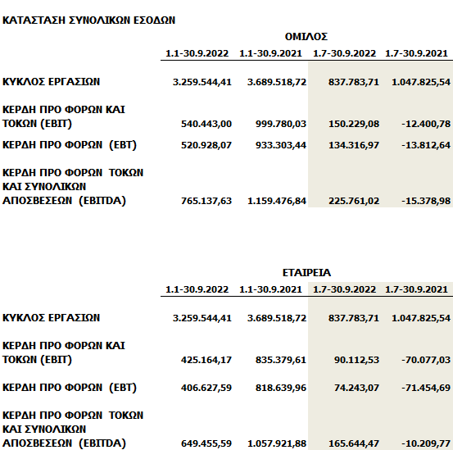

**ΚΑΤΑΣΤΑΣΗ ΧΡΗΜΑΤΟΟΙΚΟΝΟΜΙΚΗΣ ΘΕΣΗΣ**



Το σημαντικά αυξημένο κόστος που παρατηρείται στις διεθνείς αγορές , λόγω της ενεργειακής κρίσης ,επιβάρυνε τα λειτουργικά έξοδα της Εταιρείας και έχει επειρεάσει επίσης και τον κύκλο εργασιών.

Η Διοίκηση του Ομίλου με υψηλό αίσθημα ευθύνης απέναντι στους εργαζομένους, τους πελάτες, τους προμηθευτές, τους συνεργάτες και τους επενδυτές, παρακολουθεί στενά όλες τις εξελίξεις που σχετίζονται με τις επιπτώσεις της ενεργειακής κρίσης και προσπαθεί με κάθε τρόπο να ανταπεξέλθει με όσο το δυνατόν λιγότερες απώλειες. Παρακολουθεί στενά και αξιολογεί την κατάσταση προκειμένου να λάβει τα απαραίτητα μέτρα και να αναπροσαρμόσει τα επιχειρηματικά της σχέδια ( αν αυτό απαιτηθεί ) με στόχο την διασφάλιση της επιχειρηματικής συνέχειας και τον περιορισμό τυχόν αρνητικών επιπτώσεων.

Επιπρόσθετα μελετά σε συστηματική βάση όλους τους πιθανούς παράγοντες κινδύνου, οι οποίοι ενδέχεται να επηρεάσουν τη χρηματοοικονομική θέση, τις δραστηριότητες και τα αποτελέσματα του Ομίλου και έχει λάβει όλα τα ενδεδειγμένα μέτρα για την εξασφάλιση της ακώλυτης λειτουργίας και απρόσκοπτης επιχειρησιακής συνέχειας του Ομίλου.